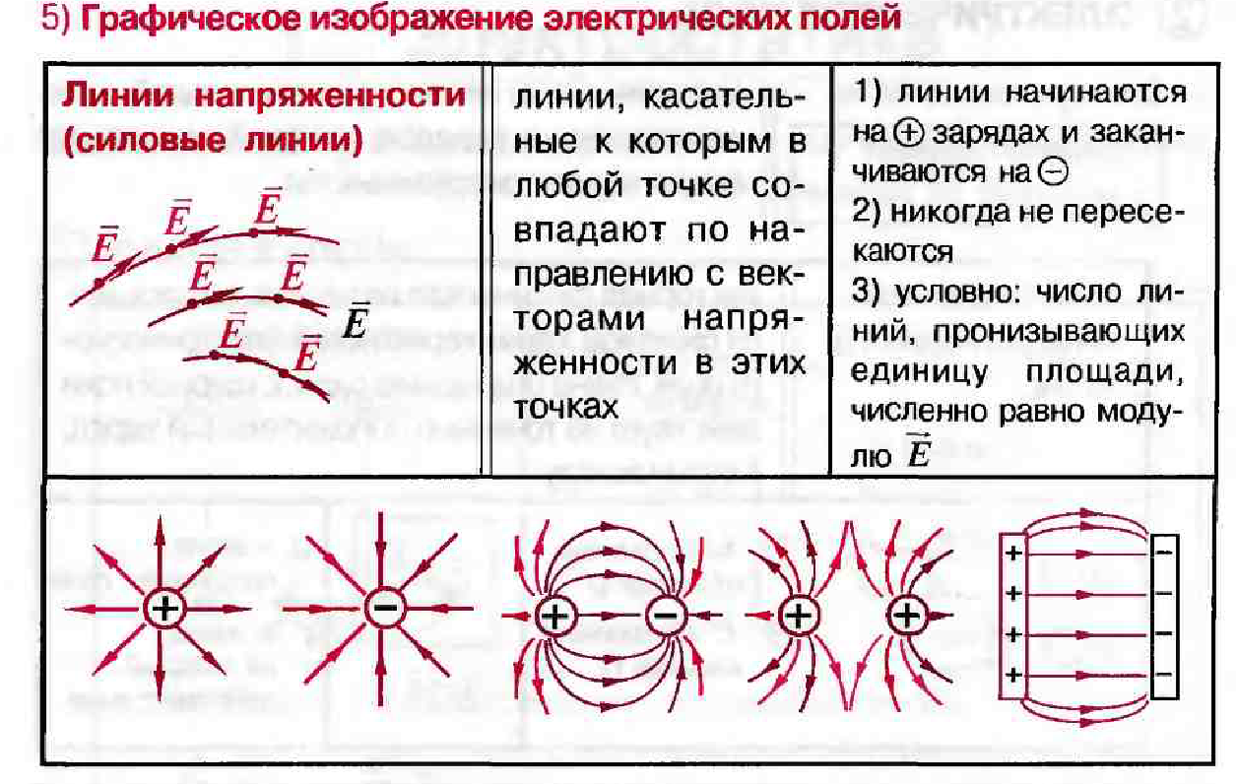
- Поле внутри проводника отсутствует (силовых линий нет, напряженность равна нулю)
- Силовые линии перпендикулярны поверхности проводника
- При разделении проводника, помещенного в поле, каждая часть заряжается из-за перехода электронов

- Поле внутри диэлектрика есть, ослабляется
- При разделении диэлектрика, помещенного в поле, части не заряжаются, т.к. не происходит переход электронов
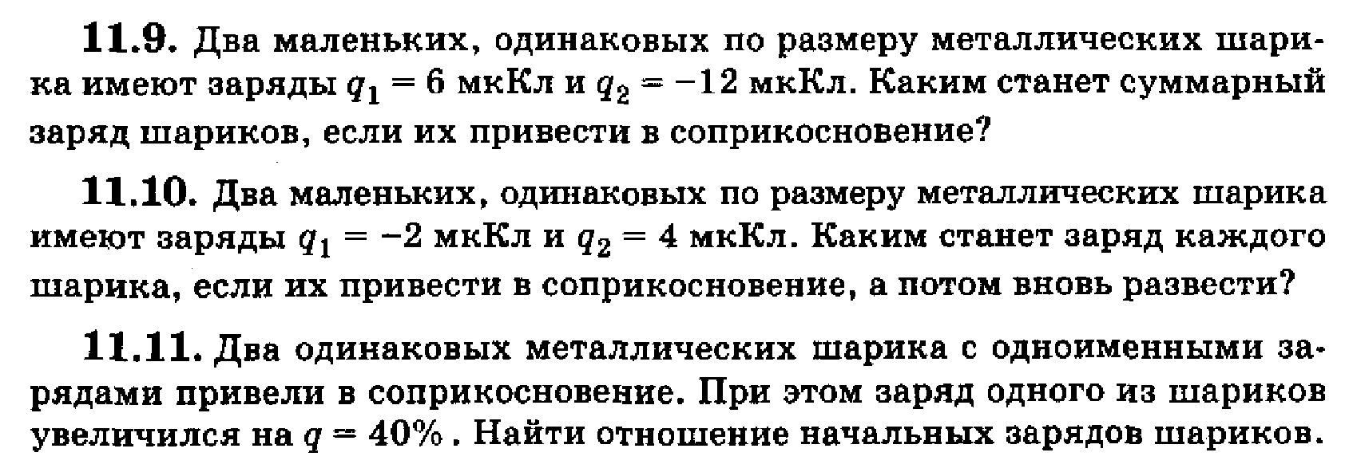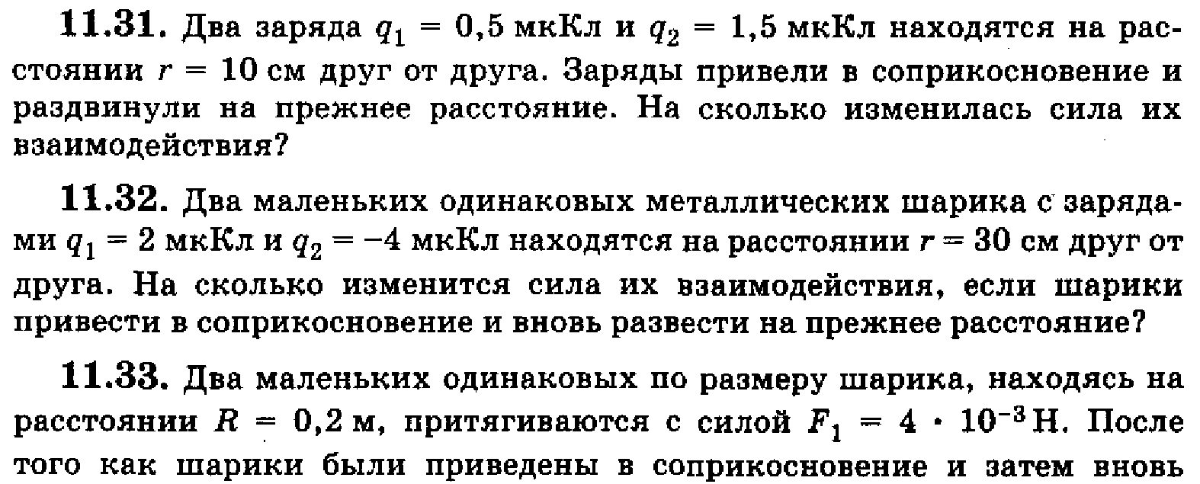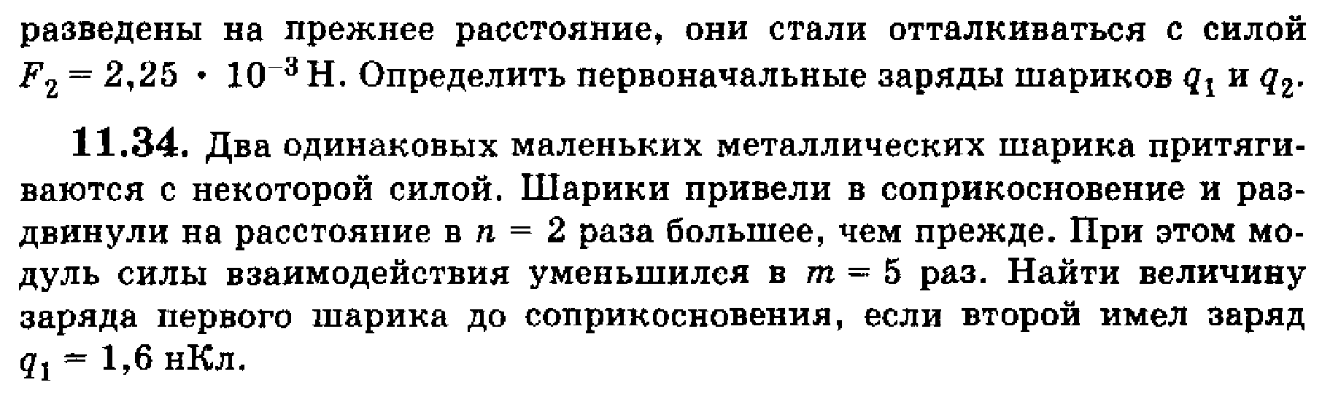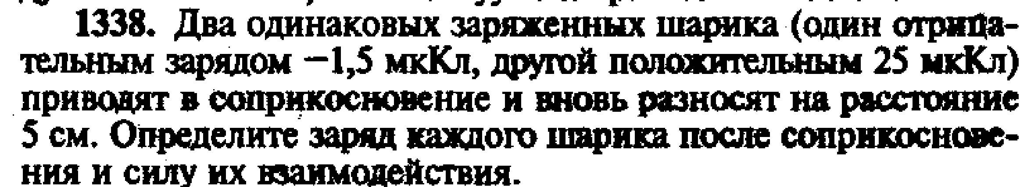
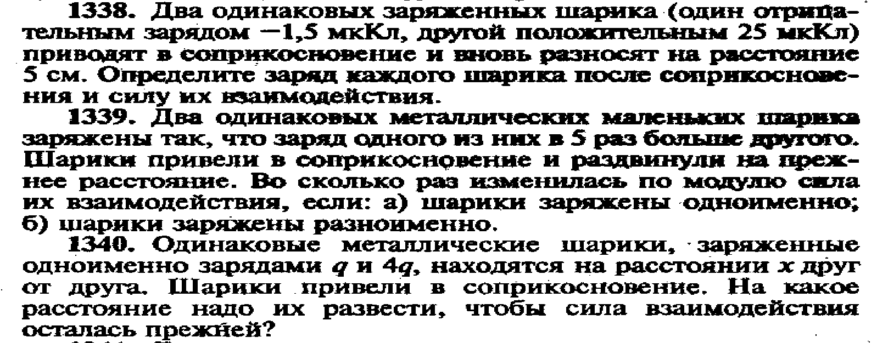
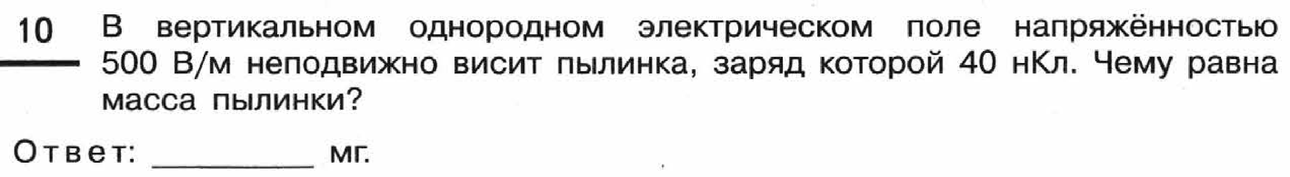
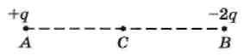
- Две маленькие закреплённые бусинки, расположенные в точках А и В, несут на себе заряды +q>0 и ‒2q соответственно (рис.3). Точка С находится посередине между бусинками А и В. Из приведённого ниже списка выберите все правильные утверждения и укажите их номера.
- на бусинку В со стороны бусинки А действует сила Кулона, направленная горизонтально влево;
- напряжённость результирующего электростатического поля в точке С направлена горизонтально влево;
- модули сил Кулона, действующих на бусинки, одинаковы;
- если бусинки соединить тонкой медной проволокой, они будут отталкиваться друг от друга;
- если бусинки соединить незаряженной стеклянной палочкой, их заряды станут равными
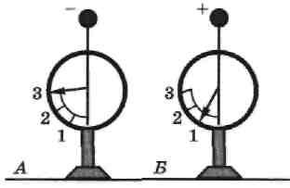
- На рисунке 4 изображены два одинаковых электрометра: А и Б, шары которых имеют заряды противоположных знаков. В первом опыте электрометры соединяют алюминиевой проволокой, а во втором — деревянной линейкой. Выберите два утверждения, соответствующие данным этих опытов.
1) в первом опыте показание электрометра А станет равным 1, а показание электрометра Б — равным 3
- в первом опыте показания обоих электрометров станут равными 1
- в первом опыте электрометр Б полностью разрядится
- во втором опыте показания электрометров не изменятся
- во втором опыте показания электрометров станут одинаковыми
- Две маленькие закреплённые бусинки, расположенные в точках А и C, несут на себе заряды ‒1нКл и ‒2 нКл соответственно (рис.3). В – середина АС. Из приведённого ниже списка выберите все правильные утверждения и укажите их номера.
- на бусинку А со стороны бусинки С действует сила Кулона, направленная горизонтально влево
- напряжённость результирующего электростатического поля в точке В направлена горизонтально вправо
- модуль силы Кулона, действующей на бусинку Б, в 2 раза меньше, чем модуль силы Кулона, действующей на бусинку А
- если бусинки соединить алюминиевой проволокой, они будут притягиваться друг к другу
- если бусинки соединить незаряженной стеклянной палочкой, их заряды не изменятся
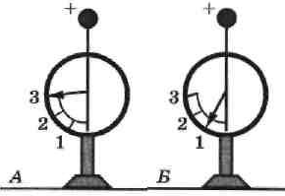
- На рисунке изображены два одинаковых электрометра: А и Б, шары которых заряжены положительно. В первом опыте электрометры соединяют проволокой, а во втором — деревянной линейкой. Выберите два утверждения, соответствующие данным этих опытов.
- в первом опыте показание электрометра А станет равным 1, а показание электрометра Б — равным 3
- во втором опыте показания электрометров станут одинаковыми
- во втором опыте показания электрометров не изменятся
- в первом опыте электрометр Б полностью разрядится
- в первом опыте показания обоих электрометров станут равными
